Результат интеллектуальной деятельности

в виде секрета производства (ноу-хау)

**Диагностическая комплексная методика по выявлению уровней выраженности основных мотивов трудовой деятельности государственных служащих**

разработан в рамках научно-исследовательской работы по теме:

Разработка эффективной системы мотивации трудовой деятельности госслужащих, ориентированной на достижение конечных результатов

выполненной по государственному заданию на 2017 год

Сведения об авторах:

|  |  |
| --- | --- |
|  | Жигун Леонид Александрович, профессор, профессор, доктор экономических наук, профессор кафедры «Управление персоналом и психология», Финансового университета при Правительстве РФ.  Контакты:  8(495)249-51-70  LAZhigun@fa.ru |
|  | Литвинюк Александр Александрович, профессор, профессор, доктор экономических наук,  РЭУ им. Г.В. Плеханова  Контакты:  8(495)249-51-70  AALitvinyuk@fa.ru |
|  | Камнева Елена Владимировна, доцент, кандидат психологических наук, заместитель заведующей кафедрой «Управление персоналом и психология» Финансового университета при Правительстве РФ.  Контакты:  8(495)249-51-60  EKamneva@fa.ru |
|  | Полевая Марина Владимировна, доцент, доктор экономических наук, заведующая кафедрой «Управление персоналом и психология» Финансового университета при Правительстве РФ.  Контакты:  8(495)249-51-66  MVPolevaya@fa.ru |
| https://portal.fa.ru/Core/Avatar/154459 | Полевой Сергей Анатольевич,  доктор технических наук, профессор  департамента менеджмента  Финансового университета при Правительстве РФ.  Контакты:  8(495)249-51-70  SAPolevoy@fa.ru |
| ÐÐ°ÑÑÐ¸Ð½ÐºÐ¸ Ð¿Ð¾ Ð·Ð°Ð¿ÑÐ¾ÑÑ Ð¡ÑÐ±Ð¾ÑÐµÐ²Ð° ÐÐ»Ð»Ð° ÐÐ»ÐµÐ³Ð¾Ð²Ð½Ð° | Субочева Алла Олеговна,  кандидат экономических наук, доцент  кафедры «Управление персоналом и психология» Финансового университета при Правительстве РФ.  Контакты:  8(495)249-51-65  AOSubocheva@fa.ru |
| ÐÐ°ÑÑÐ¸Ð½ÐºÐ¸ Ð¿Ð¾ Ð·Ð°Ð¿ÑÐ¾ÑÑ Ð¿ÑÑÐ¶Ð½Ð¸ÐºÐ¾Ð² Ð½Ð¸ÐºÐ¾Ð»Ð°Ð¹ ÑÐµÑÐ³ÐµÐµÐ²Ð¸Ñ ÑÐ¸Ð½Ð°Ð½ÑÐ¾Ð²ÑÐ¹ ÑÐ½Ð¸Ð²ÐµÑÑÐ¸ÑÐµÑ | Пряжников Николай Сергеевич,  доктор педагогических наук, профессор  кафедры «Управление персоналом и психология» Финансового университета при Правительстве РФ.  Контакты:  8(495)249-51-70  NSPryazhnikov@fa.ru |
| http://www.old.fa.ru/chair/uprpers/PublishingImages/%D0%A1%D0%BC%D0%B8%D1%80%D0%BD%D0%BE%D0%B2%D0%B01.jpg | Смирнова Марина Евгеньевна,  кандидат экономических наук, доцент  кафедры «Управление персоналом и психология» Финансового университета при Правительстве РФ.  Контакты:  8(495)249-51-70  MESmirnova@fa.ru |
| ÐÐ°ÑÑÐ¸Ð½ÐºÐ¸ Ð¿Ð¾ Ð·Ð°Ð¿ÑÐ¾ÑÑ Ð ÑÐ·Ð°Ð½ÑÐµÐ²Ð° ÐÐ°ÑÐ³Ð°ÑÐ¸ÑÐ° ÐÐ°ÑÐ¸Ð»ÑÐµÐ²Ð½Ð° | Рязанцева Маргарита Васильевна,  кандидат технических наук, доцент,  кафедры «Управление персоналом и психология» Финансового университета при Правительстве РФ.  Контакты:  8(495)249-51-70  MVRyazantseva@fa.ru |
|  |  |
|  | Ширванов Руслан Алексеевич,  аспирант кафедры  «Управление персоналом и психология»  Финансового университета при Правительстве РФ.  Контакты:  8(495)249-51-70  RAShirvanov@fa.ru |

РЕКЛАМНО-ТЕХНИЧЕСКОЕ ОПИСАНИЕ

Проблема существенного повышения эффективности мотивации государственных гражданских служащих РФ к трудовой деятельности нуждается во внедрения в системы мотивации по этому направлению технологически прогрессивных цифровых элементов. Для решения этой проблемы авторским коллективом кафедры «Управления персоналом и психологии» Финуниверситета был разработан в виде полезной модели автоматизированный мотивационный комплекс трудовой деятельности (МКТД) (рисунок 1).

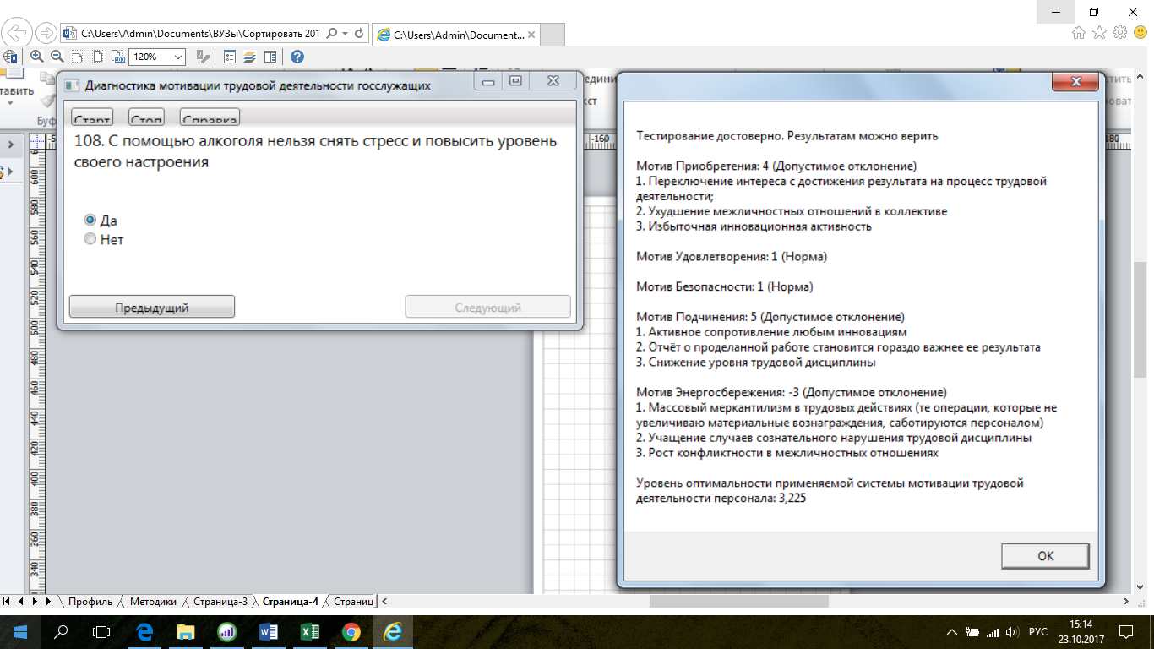

Рисунок 1 – Автоматизированный модуль диагностической комплексной методики по оценке текущего состояния мотивации и прогноза организационного поведения госслужащих

Модель МКТД комплекса представляет целостную динамичную систему, взаимосвязанными элементами которой служат мотивы приобретения (MA), удовлетворения (ME), безопасности (MS), подчинения (MD) и энергосбережения (MS) госслужащих (рисунок 2). Они на основе своего динамического взаимодействия формируют эмерджентные эффекты, придающие специфику трудового поведения каждому госслужащему.

Рисунок 2 – Элементымотивационный комплекс трудовой деятельности

Разработанный МКТД комплекс позволяет пользователю оперативно оценивать актуальное состояние мотивации государственных гражданских служащих на трудовую деятельность в целом и по каждому ее элементу, выявлять ошибки в системе управления этим направлением мотивации, прогнозировать дальнейшее развитие трудового поведения госслужащих, разрабатывать как обобщенные по департаментам и отделам органов власти, так и личностно ориентированные рекомендации по необходимым изменениям в системе мотивации трудовой деятельности госслужащих, своевременно принимать превентивные меры для устранения выявленных недостатков их трудового поведения. Возможности МКТД комплекса демонстрирует (рисунок 3).

Рисунок 3 – Возможности автоматизированного модуля диагностической комплексной методики

Применение МКТД комплекса при оценке отношения к трудовой деятельности служащих государственных и муниципальных учреждений позволяет усовершенствовать систему мотивации их труда, добиться снижения коррупционной составляющей в их профессиональной деятельности и устранить предпосылки для развития девиантных форм их поведения на рабочем месте.